MATRIZ EXTRACELULAR – C e G
- Substrato p/ a adesão celular
- Regula processos celulares
- Funcionalidade e sobrevivência dos tecidos
- Controla proliferação e morte celular
- Regulando todos os processos celulares (transcrição gênica, metabolismo, organização do citoesqueleto)
- Arquitetura e organização dos tecidos
- Comunicação celular (interação de receptores celulares e mediadores químicos secretados pela matriz).

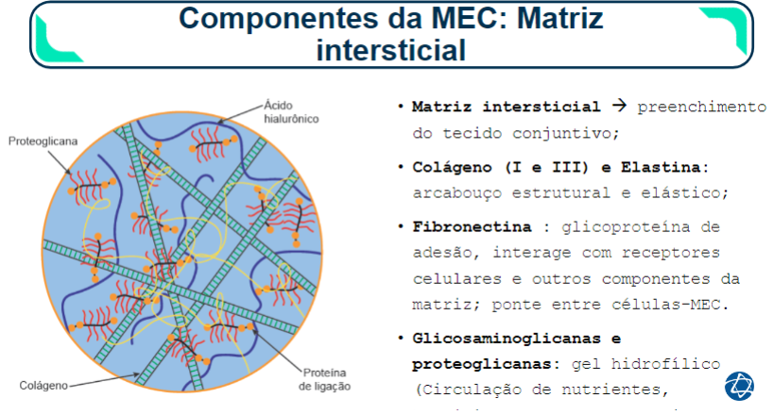
- Colágeno e elastina dão sustentação e elasticidade p/ essa lâmina basal.

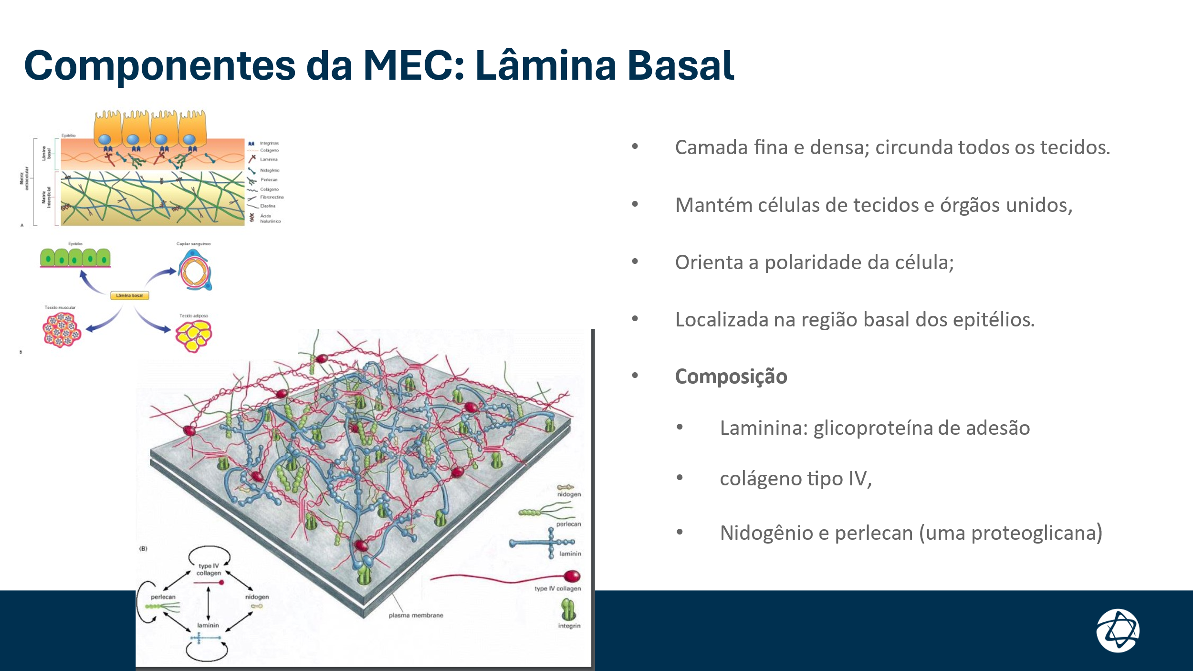
- Lâmina basal é como se fosse um “chão” p/ célula.
- Na face basal da célula existe a lâmina basal.
- Glicoproteína de adesão: é uma molécula que é uma proteína com carboidrato, funcionando como uma molécula de adesão, que liga a célula a uma lâmina basal (superfície) ou a outras células do corpo (estrutura).

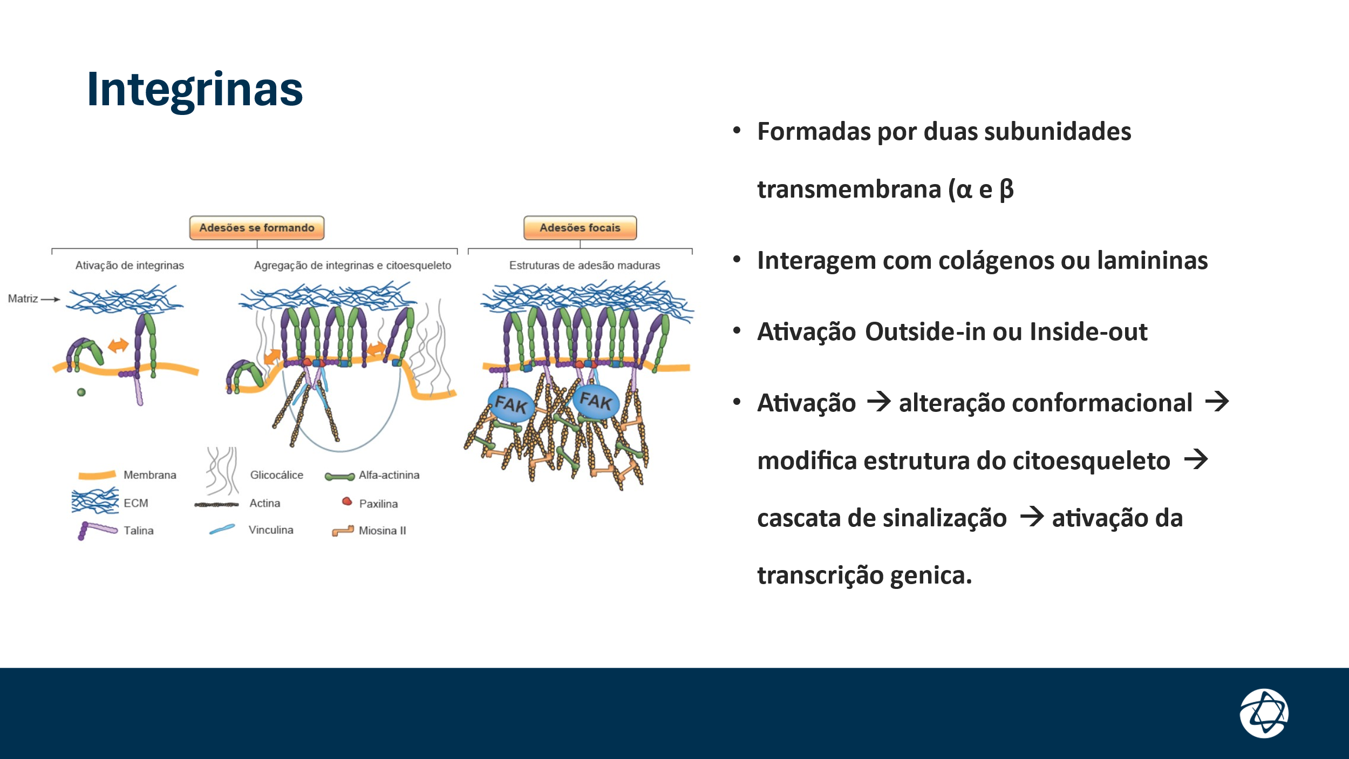
- Passar uma mensagem de dentro p/ fora ou de fora p/ dentro.
- São proteínas transmembranas que integram o que tá acontecendo no meio interno e externo, e pode ser atividade tanto de dentro p/ fora ou vice versa.
- Isso faz com que a sinalização agregue várias integrinas e faz um sítio de adesão focal.
*Quando tem um local inflamado: mediadores químicos de inflamação (citosinas) ativam a integrina, e vai se aderir a uma outra estrutura que está expressa na inflamação, se ligando e entrando no tecido. Importante p/ células do sistema imune parar no local inflamado. As citosinas fazem a rota (waze) e a integrina faz com que os neutrófilos fiquem no local inflamado.

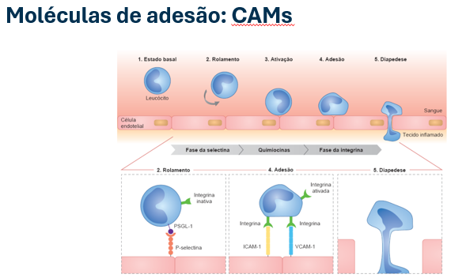
- Estruturas (proteínas) que a célula pode expressar e isso vai permitir que elas se liguem a outras células.
- ICAM-1, VCAM-1 e Integrina são moléculas de adesão.
Disfunção endotelial: expressão das moléculas de adesão e liberação da passagem de células inflamatórias p/ dentro do tecido.
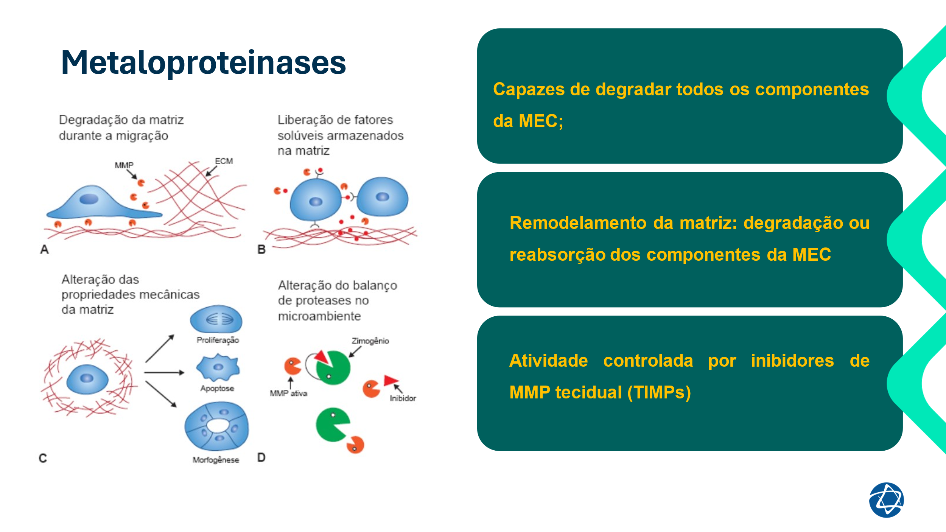
Metaloproteinases da matriz extracelular são enzimas que promovem a degradação proteínas (colágeno e elastina) e controlada de componentes da matriz – remodelamento durante a embriogênese, cicatrização.
Metaloproteases dependem de Ca2+ para sua atividade e Serinoproteases - possuem uma serina altamente reativa no seu sítio ativo. Exemplos: Colagenase (metaloprotease) e urokinase-type plasminogen activator (UPA).

